Муниципальное автономное общеобразовательное учреждение

средняя общеобразовательная школа № 6
г. Южно-Сахалинск.

ПРОЕКТНАЯ РАБОТА
на тему:
«МЕТОМОРФОЗ МЫЛЬНЫХ ПУЗЫРЕЙ»
(Физика)

Выполнил:
ученик 10 Б класса
Тен Максим Павлович

Руководитель:
Афанасьева Людмила Владимировна
_____________________
^{Подпись}

Южно-Сахалинск
2024

Содержание

Введение 3
1. Общая характеристика мыльных пузырей его рецепты, строения и формы 4
1.1. Рождение мыльного пузыря 4
1.2. Что думают физики о мыльных пузырях 4
1.3. Строения и формы мыльного пузыря 5
1.4 Рецепты мыльных пузырей в домашних условиях 6
2. Исследование метаморфоза и опыты растворов мыльных пузырей 7
2.1. Изготовить и сравнить вязкости растворов 7
2.2. Опыт на морозе 9
2.3. Объяснение устойчивости мыльных пузырей. 11
Заключение 13

Введение

Мыльные пузыри повышают уровень дофамина в человеческом организме. Исходя из этого, мне стало интересно: Что это такое мыльный пузырь? Как он образуется? Какие пузыри бывают? Какие эксперименты можно проводить с мыльными пузырями?
Актуальность данного исследования обусловлена тем, что все мы без исключения и дети, и взрослые радуемся мыльным пузырям, но очень мало знаем о них.
Цель – выяснить какой метаморфоз может происходить, а также определение вязкости составов и выявление зависимости от её «времени жизни» и размеров мыльных пузырей.
Задача:
- Узнать о рождении мыльных пузырей.
- Изучить строения и формы мыльного пузыря.
- Сравнение рецептов и определение вязкости составов мыльных пузырей.
- Провести опыт для изучения метаморфоза мыльных пузырей.
- Сделать вывод по проделанной работе.
Объект – мыльный пузырь.
Предмет – физические свойства пыльных пузырей в разных агрегатных состояниях.
Гипотеза – свойства мыльных пузырей зависят от рецептов их изготовления.
Практическая значимость заключается в улучшении понимания физических и химических процессов, происходящих при образовании мыльных пузырей, а также данный материал может быть использован на уроках физики.
Методы – теоретический и эмпирический.

- Общая характеристика мыльных пузырей его рецепты, строения и формы

  - Рождение мыльного пузыря
«Мыльный пузырь, пожалуй, самое восхитительное и самое изысканное явление природы». Марк Твен
История мыльных пузырей началась тысячи лет назад. При раскопках древней Помпеи археологи обнаружили необычные фрески с изображением юных помпейцев выдувающих мыльные пузыри. Идея надувать пузырьки из мыльного раствора связана с изобретением мыла. В Средних веках изображение ангела, пускающего пузыри, помещали на надгробья и добавляли надпись: «От этого никто не уйдёт». Этим, по-видимому, хотели сказать, что жизнь хрупка, как мыльный пузырь.
Существующий миф о недолговечности мыльного пузыря развеял англичанин Джеймс Дьюар, законсервировавший мыльный пузырь в герметичном сосуде с двойными стенками на срок более месяца. Забава оказалась полезной: позднее Дьюар - сосуд, названный в честь изобретателя, — нашел применение для хранения и перевозки жидкого азота. Преподавателю физики из штата Индиана удалось сохранить пузырь в стеклянной банке в течение 340 дней.

  - Что думают физики о мыльных пузырях
Физики изучали свойства мыльных пузырей и проводили эксперименты, чтобы понять и объяснить физические явления, связанные с ними. Они отмечали, что мыльные пузыри обладают поверхностным натяжением, благодаря которому они могут сохранять свою форму и прочность. Физики также обсуждали основные законы, описывающие поведение пузырей, такие как закон Лапласа, который связывает давление внутри пузыря с радиусом кривизны его поверхности. Они также изучали явления, такие как дифракция света на пузырях и интерференция, которые могут создавать красочные и блестящие эффекты. В целом, физики посвящают много внимания изучению и объяснению физических свойств и поведения мыльных пузырей.

1.3. Строения и формы мыльного пузыря
Мыльный пузырь — конструкция очень устойчивая. Если помнить о том, что его строительным материалом является главным образом вода, — устойчивость мыльного пузыря не может не поражать. Что же придает такую устойчивость пузырю, изготовленному из тончайшей жидкой пленки. Дело явно не только в форме: из чистой воды устойчивый пузырь не получается, а из воды с добавкой мыла формируется тонкий, устойчивый, разноцветный пузырь. Прямым следствием самых общих законов природы оказывается явление адсорбции. Оно заключается в том, что на поверхности и твердых тел, и жидкостей охотно располагаются (адсорбируются) поверхностно-активные молекулы, которые способны понижать поверхностную энергию. Откуда приходят молекулы, адсорбирующиеся на поверхности твердого тела и жидкости?
Во-первых, из объема вещества, если они там имеются в виде случайно попавшей или преднамеренно введенной примеси. Адсорбирующиеся молекулы могут осесть на поверхности из окружающей газовой среды. Молекула ПАВ (в нашем случае мыло) — это удлиненная цепочка, состоящая из многих атомов водорода и углерода. Такая молекула-цепочка обладает одной очень важной особенностью — концы её имеют различную структуру и по-разному относятся к соседству с водой: один конец охотно соединяется с водой (гидрофильный), а противоположный инертен по отношению к воде (гидрофобный). Именно поэтому молекулы мыла на поверхности воды должны выстроиться так, чтобы с водой соприкасались лишь гидрофильные концы. Прямыми измерениями было установлено, что адсорбция мыла на поверхности воды понижает ее поверхностное натяжение в два с половиной раза: от 7*10-2 до 3*10-2 Дж/м2. Разность двух этих значений является мерой того, насколько охотно формируется частокол из молекул мыла на поверхности воды, т.е. насколько в нашем случае энергетически целесообразна адсорбция. Вода, налитая в стакан, имеет одну свободную поверхность и на ней может образоваться один слой молекул мыла. А свободная пленка имеет две поверхности и, следовательно, на ней может сформироваться два частокола удлиненных молекул мыла. Такая водяная пленка, обрамленная и укрепленная молекулами мыла, и является строительным материалом, из которого сконструирован и построен мыльный пузырь.
Рисунок 1 – Тонкая пленка мыльной воды [4].

1.4 Рецепты мыльных пузырей в домашних условиях
Одни из доступных и популярных рецептов мыльных пузырей (таблица 1).
Таблица 1 – Растворы мыльных пузырей
№ | Рецепт
№ 1 | 500 мл. воды, 25 грамм. моющего средства.
№ 2 | 50 грамм моющего средства, 150 мл воды, 25 мл глицерина. (Глицерин именно то средство, которое делает стенки пузыря прочнее, а сам пузырь, соответственно, более долгоживущим)
№ 3 | 75 грамм шампуня, 300 мл воды.
№ 4 | 2 части мыла, 100 мл сахарного сиропа (50 г сахара и 10 мл кипятка), 500 мл дистиллированной воды.
№ 5 | стиральный порошок 1 чайная ложка, 100 мл воды дистиллированной.
Было найдено 5 рецептов для раствора мыльных пузырей.
- Исследование метаморфоза и опыты растворов мыльных пузырей

  - Изготовить и сравнить вязкости растворов
Вязкость - это способность оказывать сопротивление перемещению одной части относительно другой - то есть как внутреннее трение. Вещества с малой вязкостью - текучи, и наоборот, сильно вязкие вещества могут иметь значительную механическую твердость, как, например, стекло.
Для определения вязкости жидкости применим прибор.
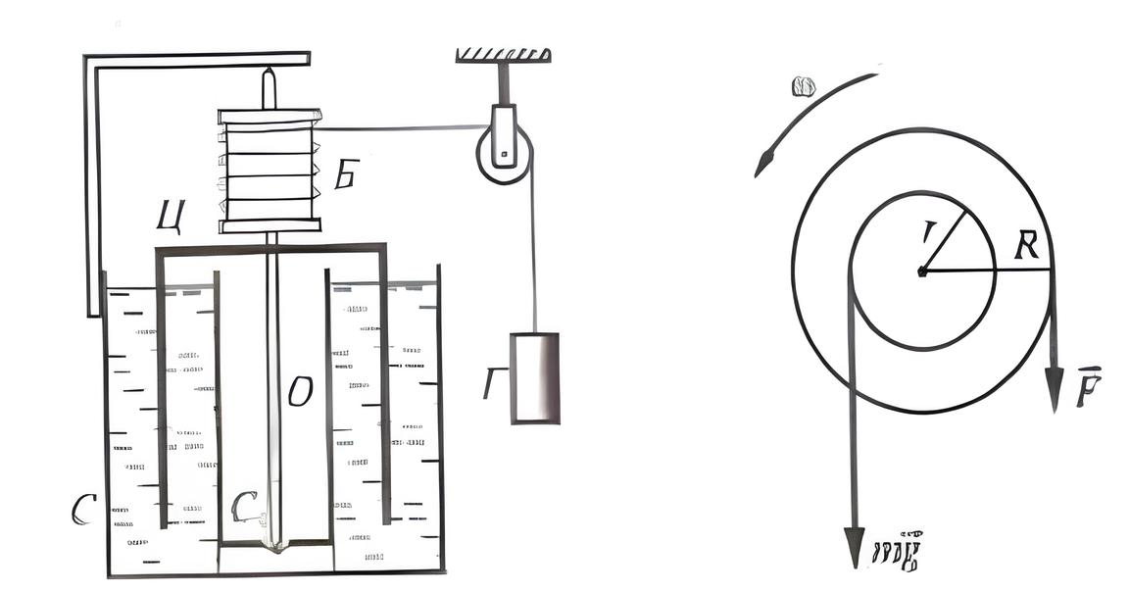
Рисунок 2 - Прибор для измерения вязкости.

Прибор представляет собой двойной алюминиевый стакан, между стенками которого находится исследуемая жидкость. В жидкости вращается цилиндр Ц, укреплённый на оси О. На этой же оси укреплён барабан Б, на который наматывается нить, вращающая цилиндр под действием опускающегося груза Г [1,c.200].
Груз Г под действием силы тяжести опускается вниз и при равномерном движении тянет нить с той же силой. Эта сила приложена к барабану Б по касательной и создаёт момент силы «mgr», где r-радиус барабана. Сила, действующая со стороны жидкости на цилиндр, распределена по всей поверхности цилиндра, находящейся в жидкости, и препятствует его движению. На каждую маленькую площадку поверхности цилиндра действует сила fi, направленная в сторону, противоположную движению, по касательной к поверхности цилиндра, создавая момент силы fiR. Можно записать: FR= fiR, где F рассматривается как сила внутреннего трения, FR- момент силы, R- радиус цилиндра Ц. При равномерном вращении цилиндра моменты сил должны быть равны FR=mgr, откуда
$$F=\frac{mgr}{R}$$
Нас будет интересовать площадь, погруженной в жидкость. Эту площадь можно подсчитать по формуле S=2пRh, где h расстояние от края цилиндра до поверхности жидкости. Скорость будем измерять следующим способом: на барабан можно наматывать определенное количество витков N. При опускании груза быстро устанавливается равномерное движение, при котором можно определить время t и подсчитать частоту вращения ѵ$=\frac{N}{t}$, а затем и скорость V=2пRѵ. Связь между величинами F,v,S,L подтверждена: $F=ηS\frac{ѵ}{L}$. Коэффициент пропорциональности η, зависящий от природы и состояния жидкости называют вязкостью жидкости. Оказывается, что при изменении скорости вращения, площади поверхности цилиндра, расстояния между стенками цилиндра и стакана изменяется сила сопротивления движению цилиндра, а вязкость не меняется. Единица вязкости - 1Н* с/м2.
$η=\frac{FL}{vS}$ формула для определения вязкости

Таблица 2 – Вязкость каждого раствора.
№ раствора | η, ПА*с
Мыльная вода (стиральный порошок 1 чайная ложка+100 мл воды дистиллированной) | 0,011
Состав №1 | 0,031
Состав №2 | 0,04
Состав №3 | 0,05
Состав №4 | 0,1
Таблица 3 - Тестирования составов мыльных пузырей
№ состава  Тест | 1 | 2 | 3 | 4 | 5 | 6 | 7
Время жизни мыльного пузыря | 8 сек | 3 сек | 5 сек | 10 сек | 15 сек | 10 сек | 25 сек
Средний размер | 6 – 7 см | 2 – 3 см | 6 – 7 см | 8 – 9 см | 9 – 11 см | 7 – 8 см | 13 – 14 см
Максимальный размер | 14 см | 7 см | 11 см | 17 см | 15см | 14 см | 20 см
Из десяти получилось | 8/10 | 5/10 | 10/10 | 8/10 | 10/10 | 8/10 | 10/10
Из них маленьких | 8 | 5 | 4 | 3 | 3 | 3 | 2
Из них больших размер | 0 | 0 | 6 | 5 | 7 | 5 | 8

Согласно, экспериментам, победа присуждается мыльному составу № 7, а также практически делит с ним первое место раствор № 5. Все остальные составы показали не самые лучшие результаты.

  - Опыт на морозе
Был взято две баночки в которые налили поровну мыльный раствор. В одну добавили несколько капель чистого глицерина. Теперь из этих растворов один за другим выдуваем два приблизительно равных пузыря. Замерзание пузыря с глицерином протекает немного иначе, чем пузыря из раствора шампуня: задерживается начало, и само замерзание идет медленнее. Обратите внимание: замерзший пузырь из раствора шампуня сохраняется на морозе дольше, чем замерзший пузырь с глицерином.

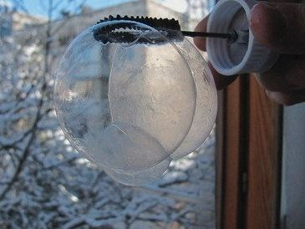
Рисунок 3 - Мыльный пузырь без глицерина (фото автора)

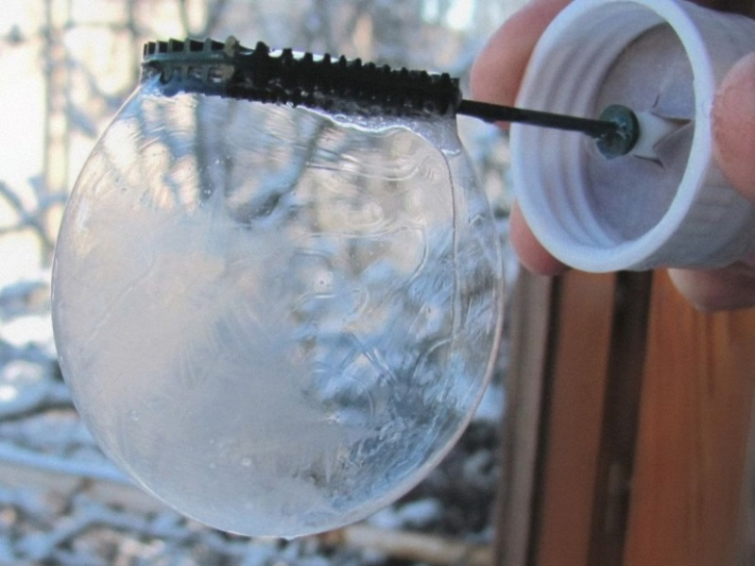
Рисунок 4 – Мыльный пузырь с глицерином
Стенки замерзшего пузыря из раствора шампуня – монолитная кристаллическая структура. Межмолекулярные связи в любом месте совершенно одинаковы и прочны, в то время как в замерзшем пузыре из того же раствора с глицерином прочные связи между молекулами воды ослаблены. Кроме того, эти связи нарушаются тепловым движением молекул глицерина, поэтому кристаллическая решетка быстро сублимируется, а значит, быстрее разрушается.

  - Объяснение устойчивости мыльных пузырей.

Объяснение устойчивости мыльных пузырей. Ещё Ньютон наблюдал медленное «сползание» интерференционных колец по стенкам мыльного пузыря (рис. 4), служившее признаком утоньшения плёнки за счёт стекания жидкости. И уже Ньютон понял, что у мыльных пузырей всё дело в вязкости среды, текущей между сходящимися границами плёнки: вязкое трение тормозит их сближение.

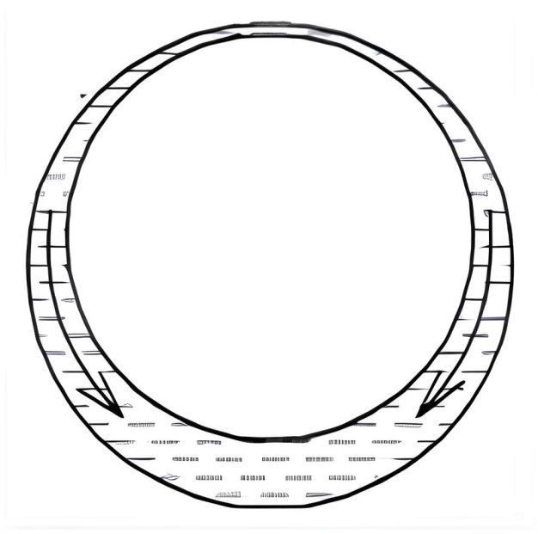

Рисунок 5 - Мыльная плёнка пузыря покрыта «сползающими» цветными полосами.

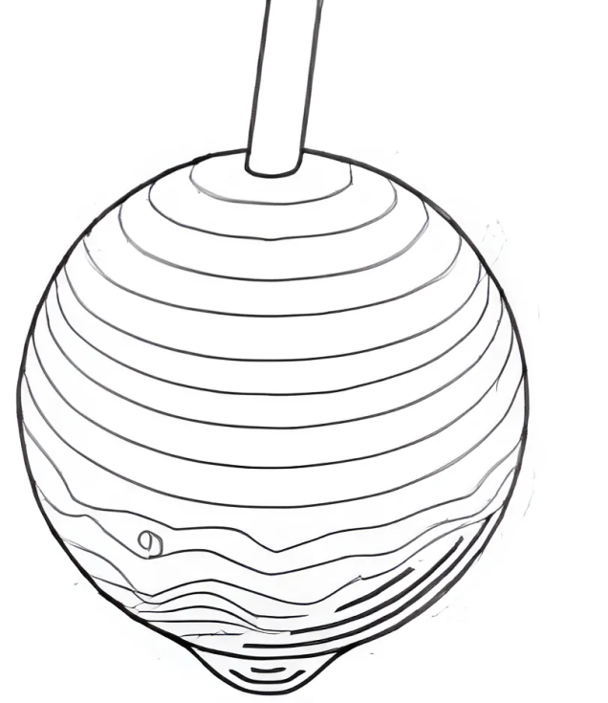

Рисунок 6 - Течение плёнки жидкости в пузыре.

Можно сделать вывод, что мыльные плёнки существуют благодаря торможению их границами стекающего мыльного раствора, для чего необходима жёсткость этих границ. Поэтому основой жизни пузырей надо, видимо, считать высокую эластичность и большую поверхностную вязкость монослоёв ПАВ, ведущих себя подобно резиновой плёнке. Они способны растягиваться и упруго сокращаться, текут же с большим трудом [6, с. 48], [8, с. 418]. Неподвижная, скованная монослоем поверхность жидкости тормозит идущие вдоль неё потоки, стабилизируя мыльные пузыри (рис. 6).

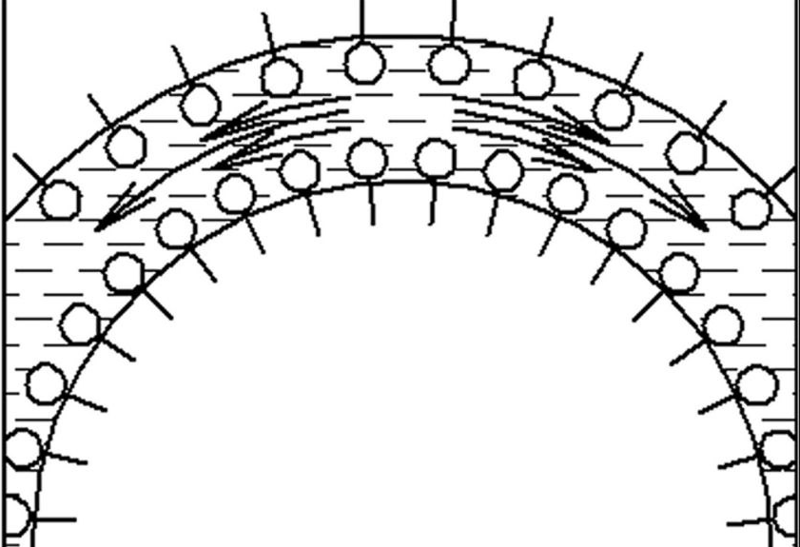
Рисунок 7 - Схема вязкого течения среды, заключённой
меж двух монослоёв.
Итак, мыльные пузыри тем стабильней, чем выше поверхностная вязкость образующей их жидкости. Если у мыльного раствора вязкость заметная, то он течет медленно, и пузырь живет минуты, а то и часы. Недаром плавающие капли и пузыри из воды и других жидкостей, содержащих лишь следовые количества ПАВ, живут крайне мало.

Заключение
В ходе выполнения проекта «Метаморфоз мыльных пузырей» было проведено исследование процесса образования и превращения мыльных пузырей. Были изучены различные факторы, влияющие на метаморфозу пузырей, в том числе вязкость растворов.
В результате исследования было выяснено, что вязкость раствора является важным параметром, влияющим на свойства и характеристики пузырей. Более вязкие растворы способствуют образованию более стабильных и устойчивых пузырей, которые имеют большую продолжительность жизни. Они также способствуют образованию более крупных и объемных пузырей, которые имеют более сферическую форму.
Таким образом, проведенное исследование позволило установить связь между вязкостью растворов и процессом метаморфозы мыльных пузырей. Полученные результаты могут быть полезными для дальнейших исследований в области физических и химических свойств мыльных пузырей, а также для разработки новых методов создания более стабильных и устойчивых пузырей.
Список литературы

- Учебник Л.И. Анциферова «Физика. 10 класс».
- Анциферов Л.И. Физика: механика, термодинамика и молекулярная физика. 10 класса. Учебник для общеобразовательных учреждений. М. Мнемозина, 2001
- Гегузин Я. Пузыри . М.: Наука, 1987.
- Зайцева А. Антипузыри // Наука и жизнь, №12,2004.
- Касьянов В.А. Физика.10 кл.: учеб. для общеобразовательное учреждений.-М.: Дрофа, 2005.
- Я.Е. Гегузин «Мыльные пузыри», Наука 1998 г.
- Л. Гальрпершин «Здравствуй, физика»
- С. Варламов « Эксперименты с мыльной плёнкой», Квант 2006 г.
- Т. Том «Научные забавы. Интересные опыты», издательский дом Мещерекова 2008г.

